МИНОБРНАУКИ РОССИИ
САНКТ-ПЕТЕРБУРГСКИЙ ГОСУДАРСТВЕННЫЙ ЭЛЕКТРОТЕХНИЧЕСКИЙ УНИВЕРСИТЕТ
«ЛЭТИ» ИМ. В.И. УЛЬЯНОВА (ЛЕНИНА)
Кафедра МО ЭВМ

ОТЧЕТ
по ИДЗ
по дисциплине «Распределённые алгоритмы»
Тема: Реализация алгоритма умножения матриц на Promela
и верификация в SPIN

Студент гр. 3343 |  | Малиновский А. А.
Студент гр. 3342 |  | Романов Е. А
Студент гр. 3342 |  | Галеев А. Д.
Преподаватель |  | Шошмина И. В.

Санкт-Петербург 2026

Задание.

Разработайте параллельный алгоритм умножения двух матриц n*n для P процессов так, чтобы параллельно вычислялись столбцы результирующей матрицы. Исходные матрицы загружены на процессы заранее. Сформулировать свойства алгоритма на языке LTL. Обмен данными, если он необходим, осуществляется с помощью каналов. По завершении умножения 0-й процесс выводит результат.

Выполнение работы.

Наша задача состоит в написании распредёленной программы, вычисляющей произведение матриц A и B. РП 𝑃 имеет вид {𝑃0, . . . , 𝑃𝑛}, где 𝑛 ≥ 1. Процесс 𝑃0 называется менеджером, процессы 𝑃1, . . . , 𝑃𝑛 называются работниками.
Неформально работу излагаемой в этом пункте РП 𝑃 для перемножения матриц 𝐴 и 𝐵 можно описать следующим образом. Каждый работник имеет матрицы 𝐴 и 𝐵. Работа менеджера заключается в назначении задач работникам и приеме результатов от них. Каждая задача работнику заключается в вычислении одного столбца матрицы 𝐶 = 𝐴𝐵. Менеджер назначает эту задачу путем посылки работнику номера 𝑖 того столбца матрицы B, на который работник должен умножить A. Когда менеджер получает от работника результат (т.е. сообщение с вычисленным столбцом 𝐴𝐵j = 𝐶j), он посылает этому работнику новый номер (если еще есть неназначенные строки) или 0 (если неназначенных строк нет).
Спецификация изложенной выше РП перемножения матриц представляет собой следующее утверждение: после завершения выполнения этой РП верно равенство 𝐶 = 𝐴𝐵, которое эквивалентно утверждению ∀ 𝑗 = 1, . . . , 𝑁 𝐶𝑗 = 𝐴𝐵j.

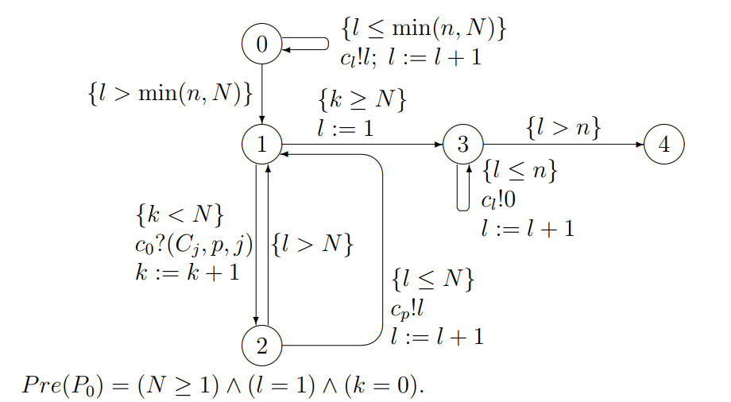
Далее мы определяем РП 𝑃 = {𝑃0, 𝑃1, . . . , 𝑃𝑛}, перемножения матриц. Входными данными 𝑃 являются 𝐴, 𝐵 (матрицы-сомножители), 𝑁 (число строк в 𝐴), 𝑛 (число работников). Процесс 𝑃0 («менеджер») В процессе 𝑃0 столбцы матрицы-результата 𝐶 записываются в переменные 𝐶1, . . . , 𝐶𝑁 . Процесс 𝑃0 имеет следующий вид:

Рисунок 1 –процесс p0

Поясним работу процесса 𝑃0:
• переход 0 → 0: менеджер 𝑃0 дает первые задания работникам: посылает работникам по очереди номер 𝑙 столбца матрицы B до тех пор, пока либо не закончатся номера строк, либо все имеющиеся работники не получат задачи,
• переход 0 → 1: вход в цикл (состоящий из перехода 1 → 2 и двух переходов 2 → 1) приема результатов от работников и назначения им новых заданий: – переход 1 → 2 : получение от работника результата выполнения полученной им задачи, – переходы 2 → 1 : выдача работнику новой задачи (если такая задача имеется) либо пустой переход (если новых задач нет),
• переход 1 → 3: завершение приема результатов от работников, вход в цикл 3 → 3 посылки работникам сигнала окончания работы (0),
• переход 3 → 4: завершение работы

Процесс 𝑃𝑖 для 𝑖 > 0 («работник») имеет следующий вид:
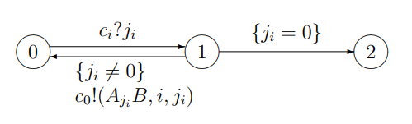
Рисунок 2 – процесс работник

Символ 𝑖 в (6.6) обозначает константу, равную номеру этого процесса. Поясним работу процесса 𝑃𝑖:
• переход 0 → 1: 𝑃𝑖 получает от менеджера число 𝑗𝑖, которое интерпретируется либо как номер столбца матрицы B, на который нужно умножить A и послать вычисленное произведение менеджеру (если 𝑗𝑖 ̸= 0), либо как сигнал об окончании работы (если 𝑗𝑖 = 0),
• переход 1 → 0: посылка менеджеру вычисленного произведения,
• переход 1 → 2: окончание работы.

Верификация программы.

ПРИЛОЖЕНИЕ А
ИСХОДНЫЙ КОД ПРОГРАММЫ

main.cpp:
#include <bdd.h>
#include <fstream>
#include <cmath>

# define A 12
# define B 3343
# define C 18
# define V1 ((A+B) % 28) + 1
# define V2 ((A+C) % 2) + 1
# define V3 (A % 4) + 1

# define N 9 // число объектов (и значений свойства)
# define SQRT_N int(std::sqrt(N)) // для расположения на поле
# define M 4 // число свойств
# define LOG_N 4
# define POW2_N 16 //(2^logn)
# define N_TRAIT_VAR N * M * LOG_N // число булевых переменных для описания свойств объектов
# define LOOP false

using namespace std;

ofstream out;

bdd p[M][N][POW2_N];
char var [ N_TRAIT_VAR ];

/*
0 1 2
3 4 5
6 7 8

v1 = 24:
. . .
. 0 .
* . *
v2=1 left-right
v3=1 n1=6 n2=8 n3=5 n4=3
*/

unsigned get_left_neighbour(unsigned i, bool loop=false){
if (i < N - SQRT_N && i % SQRT_N != 0) { // не последняя строка и не первый столбец
return i + SQRT_N - 1;
}
if (!loop) return N;
//c зацикливанием
if (i >= N - SQRT_N) return N; // последняя строка
return i + 2 * SQRT_N - 1; // i в первом столбце, но не в последней строке
}

unsigned get_right_neighbour(unsigned i, bool loop=false){
if (i < N - SQRT_N && i % SQRT_N != SQRT_N - 1) { // не последняя строка и не последний столбец
return i + SQRT_N + 1; // строка+1, столбец+1
}

if (!loop) return N;
// с зацикливанием
if (i >= N - SQRT_N) return N; // последняя строка
return i + 1; // i в последнем столбце, но не в последней строке
}

void print (void){
for ( unsigned i = 0; i < N ; i ++){
out << i << ": ";
for ( unsigned j = 0; j < M ; j ++){
unsigned J = i* M * LOG_N + j * LOG_N ;
unsigned num = 0;
for ( unsigned k = 0; k < LOG_N ; k ++) num += ( unsigned ) (var [ J + k ] << k ) ;
out << num << ' ';
}
out << endl;
}
out << endl;
}

// Рекурсивно строит все решения
void build (char * varset, unsigned n, unsigned I){
if (I == n - 1){
if (varset[I] >= 0){
var[I] = varset[I];
print();
return;
}
var[I] = 0;
print();
var[I] = 1;
print();
return;
}
if (varset[I] >= 0){
var[I] = varset[I];
build(varset, n, I + 1);
return;
}
var[I] = 0;
build(varset, n, I + 1);
var[I] = 1;
build(varset ,n , I + 1);
}

// Интерфейсная функция для библиотеки
void fun(char * varset, int size){
build(varset, size, 0);
}

// Создает BDD-предикаты p[k][i][j]
void make_predicates(){
for (unsigned k = 0; k < M; k++){ // Для каждого свойства
for (unsigned i = 0; i < N; i++){ // Для каждого объекта
for (unsigned j = 0; j < POW2_N; j++){ // Для каждого возможного значения
p[k][i][j] = bddtrue; // Изначально true
for (unsigned bit = 0; bit < LOG_N; bit++)
p[k][i][j] &= ((j >> bit) & 1) //((j >> bit) & 1) - извлекает bit-й бит числа j
? bdd_ithvar(i*M*LOG_N + k*LOG_N + bit) // Возвращает BDD, который представляет булеву переменную с номером n. Переменная = 1
: bdd_nithvar(i*M*LOG_N + k*LOG_N + bit); // Переменная = 0
}
}
}
}

bdd enforce_propety_1(bdd F, unsigned k, unsigned i, unsigned j){
return F & p[k][i][j]; // F ∧ "свойство k объекта i имеет значение j"
}

//устанавливает соответствие между двумя свойствами какого-либо объекта:
bdd enforce_propety_2(bdd F, unsigned k1, unsigned j1, unsigned k2, unsigned j2){
for (unsigned i = 0; i < N; i++)
F &= (p[k1][i][j1] & p[k2][i][j2]) | (!p[k1][i][j1] & !p[k2][i][j2]); // p[k1,i,j1] <=> p[k2,i,j2]
return F;
}

//объект, у которого свойство k1 имеет значение j1, расположен слева от объекта, у которого свойство k2 имеет значение j2
bdd enforce_propety_3(bdd F, unsigned k1, unsigned j1, unsigned k2, unsigned j2, bool left=true){
for (unsigned i = 0; i < N; i++){
unsigned neighbor_i = (left) ? get_left_neighbour(i, LOOP) : get_right_neighbour(i, LOOP); // Находим индекс соседа в нужном направлении
if (neighbor_i == N){ // Если нет соседа
F &= !p[k2][i][j2] & !p[k1][(left) ? get_left_neighbour(i, true) : get_right_neighbour(i, true)][j1];} // Запрещаем оба значения у краев
else
F &= (p[k1][neighbor_i][j1] & p[k2][i][j2])
| (!p[k1][neighbor_i][j1] & !p[k2][i][j2]); // p[k1,neighbor,j1] <=> p[k2,i,j2]
}
return F;
}

//Ограничение расположения объектов – расположение «рядом» дизъюнкция ограничений слева и справа типа 3.
bdd enforce_propety_4(bdd F, unsigned k1, unsigned j1, unsigned k2, unsigned j2){
// F ∧ (тип3_слева ∨ тип3_справа)
F &= enforce_propety_3(bddtrue, k1, j1, k2, j2, true) | enforce_propety_3(bddtrue, k1, j1, k2, j2, false);
return F;
}

//У двух различных объектов значения любого параметра (свойства) не совпадают
bdd enforce_propety_5(bdd F){
for (unsigned i1 = 0; i1 < N; i1++)
for (unsigned i2 = i1+1; i2 < N; i2++){
bdd temp = bddtrue;
if (i1 != i2)
for (unsigned k = 0; k < M; k++)
for (unsigned j = 0; j < N; j++)
temp &= bdd_imp(p[k][i1][j], !p[k][i2][j]); //У двух различных объектов значения любого свойства не совпадают.
F &= temp;
}
return F;
}

//Значение свойств должно быть меньше N
bdd enforce_propety_6(bdd F){
for (unsigned i = 0; i < N; i++)
for (unsigned k = 0; k < M; k++){
bdd temp = bddtrue;
for (unsigned j = N; j < POW2_N; j++)
temp &= !p[k][i][j]; // значение свойств должно быть меньше N
F &= temp;
}
return F;
}

int main (void) {
cout << "Данные варианта: v1 - " << V1 << "; v2 - " << V2 << "; v3 - " << V3 << endl;
bdd_init(100000000, 1000000); // Инициализация BDD с памятью 100МБ и кешем 1МБ
bdd_setvarnum(N_TRAIT_VAR); // Устанавливаем число переменных
make_predicates();
cout << "p_func_done" << endl;
bdd g = bddtrue;

//свойство k объекта i имеет значение j
g = enforce_propety_1(g, 0, 0, 0);
g = enforce_propety_1(g, 0, 4, 4);
g = enforce_propety_1(g, 0, 8, 8);
g = enforce_propety_1(g, 1, 1, 1);
g = enforce_propety_1(g, 1, 5, 5);
g = enforce_propety_1(g, 2, 2, 2);
cout << "enforce_propety_1" << endl;

//устанавливает соответствие между двумя свойствами какого-либо объекта:
g = enforce_propety_2(g, 0, 1, 1, 1);
g = enforce_propety_2(g, 0, 2, 2, 2);
g = enforce_propety_2(g, 0, 3, 3, 3);
g = enforce_propety_2(g, 1, 4, 2, 4);
g = enforce_propety_2(g, 1, 5, 3, 5);
g = enforce_propety_2(g, 2, 6, 3, 6);
g = enforce_propety_2(g, 2, 7, 0, 7);
g = enforce_propety_2(g, 3, 8, 1, 8);
cout << "enforce_propety_2" << endl;

//объект, у которого свойство k1 имеет значение j1, расположен слева от объекта, у которого свойство k2 имеет значение j2
g = enforce_propety_3(g, 1, 0, 3, 6, true);
g = enforce_propety_3(g, 2, 1, 1, 1, true);
g = enforce_propety_3(g, 1, 4, 2, 1, false);
g = enforce_propety_3(g, 2, 5, 3, 2, true);
g = enforce_propety_3(g, 3, 1, 1, 3, false);
//g = enforce_propety_3(g, 3, 4, 2, 5, false);// новое
cout << "enforce_propety_3" << endl;

//Ограничение расположения объектов – расположение «рядом» дизъюнкция ограничений слева и справа типа 3.
g = enforce_propety_4(g, 0, 7, 1, 2);
g = enforce_propety_4(g, 0, 7, 2, 5);
g = enforce_propety_4(g, 0, 5, 1, 5);
g = enforce_propety_4(g, 3, 7, 2, 0);
//g = enforce_propety_4(g, 1, 0, 0, 6); // изменено
cout << "enforce_propety_4" << endl;

//У двух различных объектов значения любого параметра (свойства) не совпадают
g = enforce_propety_5(g);
cout << "enforce_propety_5" << endl;

//Значение свойств должно быть меньше N
g = enforce_propety_6(g);
cout << "enforce_propety_6" << endl;

out.open ("out.txt");
out << bdd_nodecount(g) << " nodes" << endl;
long long satcount = (long long)bdd_satcount(g);
cout << satcount << " solutions\n" << endl;
out << satcount << " solutions:\n" << endl;
if (satcount > 0) bdd_allsat(g, fun);
out.close();

return 0;
}

